一年级上期思维训练题
班级 姓名
1、观察图形的变化规律，想一想空白处应画什么。
（1） （2）

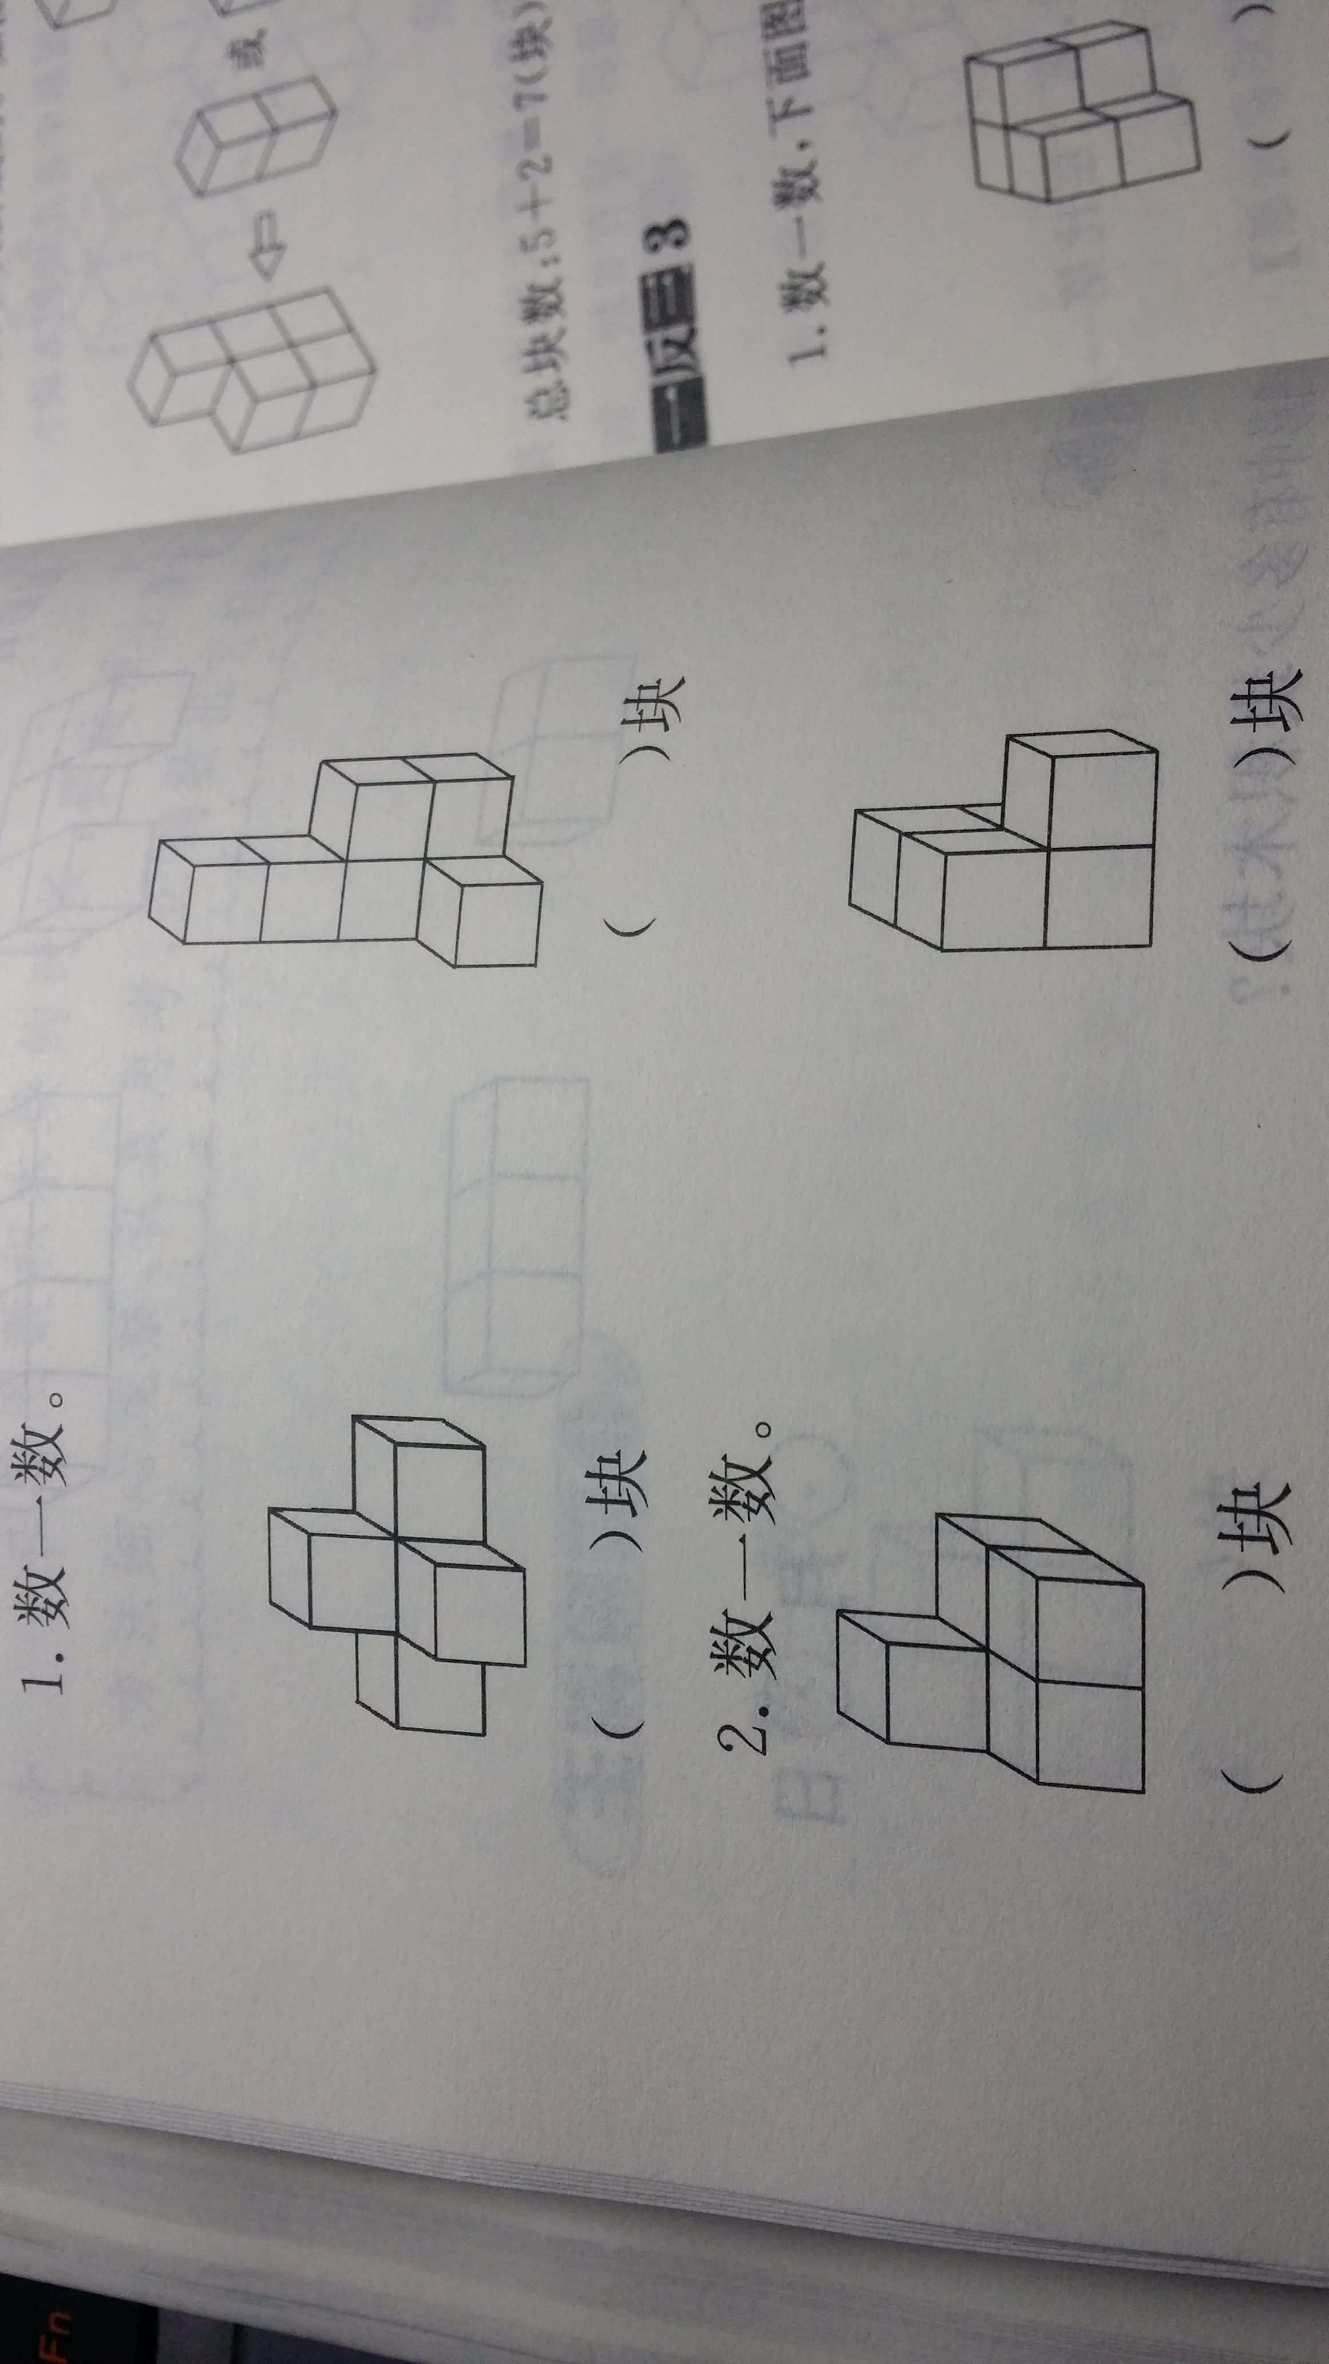
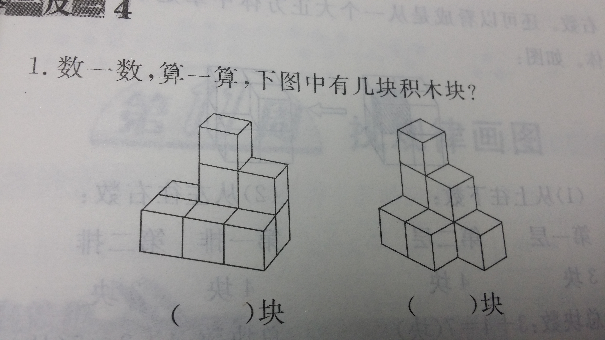
2、数一数每个图由多少个小正方体堆成?

（ ）个 （ ）个 （ ）个（ ）个 （ ）个 （ ）个
3、接着往下画。
（1）△○□□△○□□
（2）○□△△△○□△△△
（3）●○○●○○●○○ ●○○●○○●○○
（4）○●○○●○○○●
4、数图形。

( )个三角形 （ ）个正方形 （ ）个长方形 （ ）个正方形
5、填数，使每行三个数相加都等于指定的数。
（1）横行、竖行相加都等于16 （2）把1、2、3、4、5填进去，使横行
竖行都得10
3
4
5
2

6、小红今年8岁，姐姐12岁。5年后，姐姐比小红大几岁？

7、找规律填数。
（1）2、5、（ ）、11、14、（ ）
（2）18、14、（ ）、（ ）2
（3）1、2、4、5、7、8、10、（ ）、（ ）
（4）2、3、5、8、12、（ ）
（5）15、10、13、10、11、10、（ ）、（ ）、7、10
8、简单推理。
（1）☆=□□□ □=△△△ ☆=（ ）个△
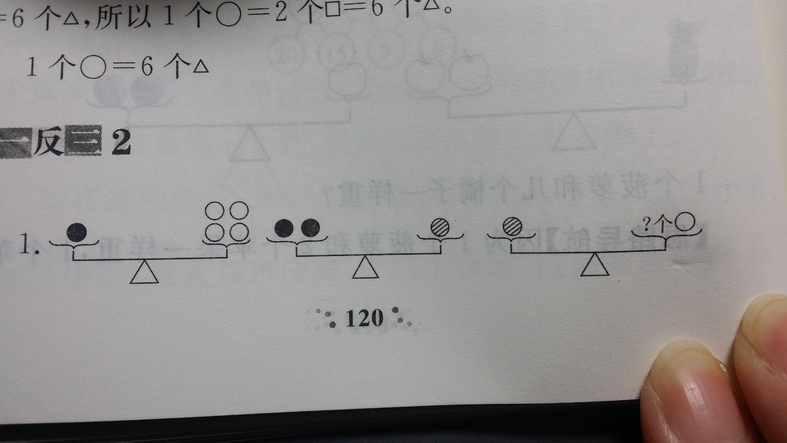
（2）

（3）○+5=12 △+○=20 ○=（ ） △=（ ）
（4）☆+☆+△+△+△=14
☆☆+☆+△+△+△+△+△=18
△=（ ） ☆=（ ）
9、排队。
（1）小朋友排队，小明前面有9个人，从前往后数，小明排第（ ）。小红后面有6个人，从后往前数小红是第（ ）。
（2）体育课上同学们排成一队，小阳前面有4个人，后面有7个人，这一队一共有（ ）个人。
（3）小朋友排队滑滑梯，从前往后数，小军是第4个，从后往前数他是第5个，一共有（ ）个小朋友在排队滑滑梯。
10、移多补少。
（1）比一比，下面两行哪一行★多？怎样移，才能使两行一样多？
★ ★ ★ ★ ★ ★ ★ ★ ★
★ ★ ★ ★ ★
（2）移一移，使上下两行的○相差4个
○ ○ ○ ○ ○
○ ○ ○ ○ ○
（3）小白兔有6棵白菜，它拿出1棵给小黑兔后，两只小兔的白菜一样多。小黑兔原来有（ ）棵白菜。
11、植树问题。
（1）把一根木头切成5段，要切（ ）次。如果每切一次要用2分钟，一共要切（ ）分钟。

（2）小明家住三楼，他每上一层楼要走9级台阶，从一楼到三楼要走（ ）级。

（3）同学们在操场上插了一排彩旗，一共插了10面，相邻两面彩旗之间相距2米，第一面彩旗到最后一面彩旗之间有（ ）米。

12、黑兔、白兔、灰兔赛跑。
黑兔说：“我跑得不是最快的，但比白兔快”
（ ）跑得最快？（ ）跑得最慢。
13、小明、小华和小红三个小朋友买了一些铅笔。
小明比小华多2支；小红比小明少3支。（ ）的最多，（ ）的最少。
14、一家人坐在一条船上。数一数，有2个爸爸，2个儿子，船上最少有几人？

15、小明家有2辆自行车和1辆小轿车，一共有（ ）个轮子？

16、笼子里关着鸡和兔，共有7个头、22条腿。鸡有（ ）只，兔有（ ）只。

17、树上有15只鸟，先飞走5只，又飞走3只。一共飞走（ ）只鸟。

18、8个女同学排成一排，每两个女同学中间插3个男同学，共有（ ）名男同学。

19、计算1+2+3+4+5+6+7+8+9

